Лабораторная работа №1
Тема: Численное интегрирование
Оборудование: язык программирования Си, компилятор gcc 7.4.0
Задача
Постановка задачи: Составить программу, которая реализует методы численного интегрирования с постоянным и переменным шагом для интеграла, содержит в себе меню с выбором метода.

n = 100000
Список идентификаторов:
Имя переменной | Предназначение переменной | Тип переменной
a,b | Границы интегрирования | double
h,step | Шаг интегрирования | double
I,I1,I2 | Результат вычислений интеграла | double
rch | Остаточный член | double
n | Количество разбиений | int
s,s1,s2 | Переменная для накопления суммы | double
x | Переменная для накопления шага | double
hs,sm | Шаг смещения | double
hv | Шаг вычисления | double
eps | Точность | double
maxF | Максимальное значение производной | double
num | Вспомогательная переменная | int

Код программы:
#include<stdlib.h>
#include<stdio.h>
#include<locale.h>
#include<math.h>

double a, b;
int n;
double resI[6] = {0,0,0,0};
double resR[6] = {0,0,0,0};

double rectLeft(double h, double sm);
double rectR(double h);
double trap(double h);
double simpson(double h);
double intfunc(double x);
void mainMenu();
void secondMenu();
void thirdMenu();
void submenu();
void firstAlg();
void secondAlg();
int getValue(int count);
double mch(int num);
void clear_screen();
double derive(double x0, int num);
double countR(int num);

int main() {
char *locale = setlocale(LC_ALL, "");

printf("Enter a,b:\n");
scanf("%lf %lf", &a, &b);
printf("Enter n:\n");
scanf("%d", &n);

mainMenu();

return 0;
}

void printTab() {
printf("I Table\n");
printf("------------------------------------------------------------------------------------------------\n");
printf("| Left rectangle | Right rectangle | Trapeze | Simpson's | First method | Second method |\n");
printf("------------------------------------------------------------------------------------------------\n");
printf("| %lf | %lf | %lf | %lf | %lf | %lf |\n", resI[0], resI[1], resI[2], resI[3], resI[4], resI[5]);
printf("------------------------------------------------------------------------------------------------\n");
printf("R Table\n");
printf("------------------------------------------------------------------------------------------------\n");
printf("| Left rectangle | Right rectangle | Trapeze | Simpson's | First method | Second method |\n");
printf("------------------------------------------------------------------------------------------------\n");
printf("| %lf | %lf | %lf | %lf | %lf | %lf |\n", resR[0], resR[1], resR[2], resR[3], resR[4], resR[5]);
printf("------------------------------------------------------------------------------------------------\n");
submenu();
}

double intfunc(double x){
return 1 / (x + 5);
}

void clear_screen() {
#ifdef WINDOWS
system("cls");
#else
// Assume POSIX
system ("clear");
#endif
}

void mainMenu() {
clear_screen();
printf("Main menu\n");
printf("1. Constant step's methods\n");
printf("2. Variable step's methods\n");
printf("3. Print table\n");
printf("4. Exit\n");

int value = getValue(4);

switch (value)
{
case 1:
{
secondMenu();
break;
}
case 2:
{
thirdMenu();
break;
}
case 3:
{
printTab();
break;
}
case 4:
{
exit(0);
break;
}
}
}

void secondMenu() {
clear_screen();
printf("Constant step's methods menu\n");
printf("1. Left rectangle\n");
printf("2. Right rectangle\n");
printf("3. Trapezi\n");
printf("4. Simpson's method\n");
printf("5. Return to main menu\n");

int value = getValue(5);
clear_screen();

double d = b - a;
double step = d / n;
switch (value)
{
case 1:
{
double I = rectLeft(step,0);
resI[0] = I;
double rch = countR(1);
resR[0] = rch;
printf("Definite integral %lf\nR = %lf\n", I, rch);
submenu();
break;
}
case 2:
{
double I = rectR(step);
resI[1] = I;
double rch = countR(2);
resR[1] = rch;
printf("Definite integral %lf\nR = %lf\n", I, rch);
submenu();
break;
}
case 3:
{
double I = trap(step);
double rch = countR(5);
resI[2] = I;
resR[1] = rch;
printf("Definite integral %lf\nR = %lf\n", I, rch);
submenu();
break;
}
case 4:
{
double I = simpson(step);
resI[3] = I;
printf("Definite integral %lf\n", I);
submenu();
break;
}
case 5:
{
mainMenu();
break;
}
}
}

void thirdMenu() {
clear_screen();
printf("Main menu\n");
printf("1. First algorithm\n");
printf("2. Second algorithm\n");
printf("3. Return to main menu\n");

int value = getValue(3);
clear_screen();
switch (value)
{
case 1:
{
firstAlg();
submenu();
break;
}
case 2:
{
secondAlg();
submenu();
break;
}
case 3:
{
mainMenu();
break;
}
}
}

void submenu() {

printf("1. Back to main menu\n");
printf("2. Exit\n");
int value = getValue(2);
switch (value)
{
case 1:
mainMenu();
break;

case 2:
exit(0);
break;
}
}

int getValue(int count) {
int value;

while (scanf("%d", &value) != 1 || value < 1 || value > count) {
printf("Incorrect input. Try again: ");
//scanf_s("%d", &value);
}

return value;
}

double rectLeft(double h, double sm) {
double s = 0, x;
x = a + sm;

while (x <= (b - h))
{
s += intfunc(x);
x += h;
}
double I = h * s;
return I;
}

double rectR(double h) {

double s = 0, x;

x = a + h;

while (x <= b)
{
s += intfunc(x);
x += h;
}
double I = h * s;
return I;
}

double trap(double h) {

double s = (intfunc(a) + intfunc(b)) / 2;
double x = a + h;
while (x <= (b - h))
{
s += intfunc(x);
x = x + h;
}
double I = h * s;

return I;
}

double simpson(double h) {

double s = (intfunc(a) + intfunc(b)), s1 = 0, s2 = 0;
double x = a + h;

while (x <= (b - h))
{
s1 += intfunc(x);
x = x + 2 * h;
};

x = a + 2 * h;

while (x <= (b - 2 * h))
{
s2 += intfunc(x);
x = x + 2 * h;
};

double I = h / 3 * (s + 4 * s1 + 2 * s2);

return I;
}

void firstAlg() {
double eps;
printf("Enter your accuracy\n");
scanf("%lf", &eps);

double step = pow(eps,1./2);
double I1, I2;
do {
I1 = trap(step);
I2 = trap(step / 2);
step /= 2;
} while (abs(I1 - I2) >= eps);
resI[4] = I2;
printf("Definite integral %lf\n", I2);

}

void secondAlg() {
double eps;
printf("Enter your accuracy\n");
scanf("%lf", &eps);

double s1,s2,I1,I2;
double hv = pow(eps,1./2), hs = hv/2;
I1 = rectLeft(hv, 0.);
I2 = 0;
hv = hs;
do {
hs=hv/2;
I1 = rectLeft(hv,hs);
hv = hs;
hs=hv/2;
I2 = rectLeft(hv,hs);
hv = hs;
} while (abs(I1 - I2) >= eps);
resI[5] = I2;
printf("Definite integral %lf\n", I2);
}

double derive(double x0, int num){
switch (num) {
case 1: return(-(1/((x0+5)*(x0+5))));
case 2: return(2/((x0+5)*(x0+5)*(x0+5)));
case 5: return(24/((x0+5)*(x0+5)*(x0+5)*(x0+5)*(x0+5)));
}
}

double mch(int num){
double x = a;
double h = 0.1;
double maxF = fabs(derive(x,num));
x+=h;
double derFunc1;
while( x<=b ){
derFunc1 = fabs(derive(x,num));
maxF = fmax(derFunc1,maxF);
x+=h;
}
return fabs(maxF);
}

double countR(int num){
switch (num) {
case 1: return (((b - a)*(b - a))/(2*n))*mch(1);
case 2: return (((b - a)*(b - a))/(2*n))*mch(2);
case 5: return (((b - a)*(b - a))/(2*n))*mch(1);
}
}

Результат работы программы:
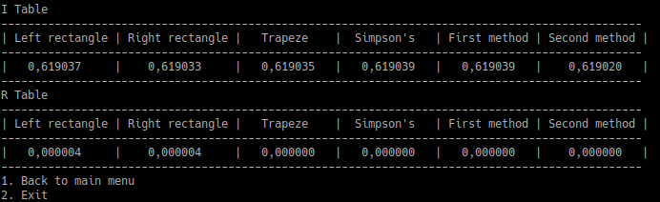

Табличный интеграл
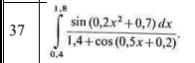

I = 0.544737219189916
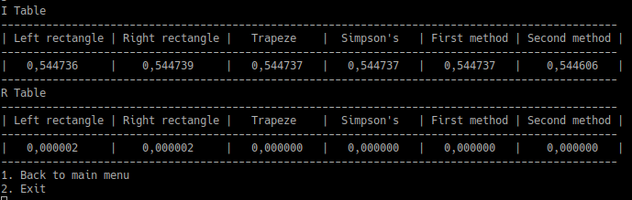
Вывод: По полученным данным можно сдалть вывод, что более точным методом из всех используемых является метод Симпсона и первый метод с переменным шагом. Также при разработке программы прозошло знакомство с созданием консольного интрефейса.

